班级动态(2025.3.24)
一、晨间来园基本情况
1.来园人数： 应到23人，实到15人，今天大部分幼儿来园情绪好，能主动与同伴、老师打招呼，并积极愉快地参与到一日活动中。
2.户外活动：今天我们天气真温暖，我们一起混龄吧！最近孩子们很喜欢玩亿童玩具，喜欢钻洞洞，还喜欢自主创造追跑游戏。
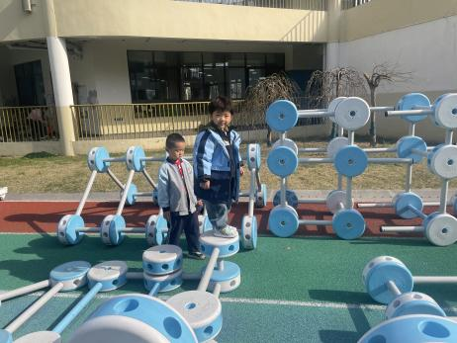 | 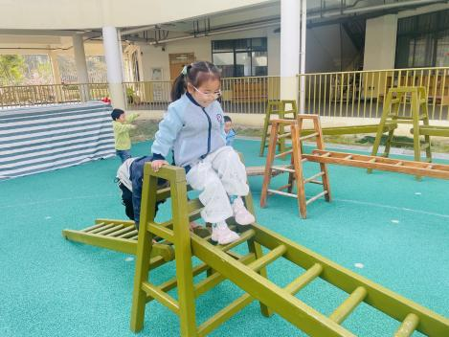 | 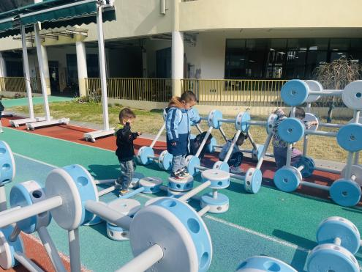
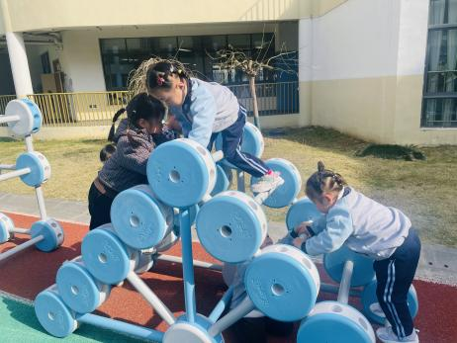 | 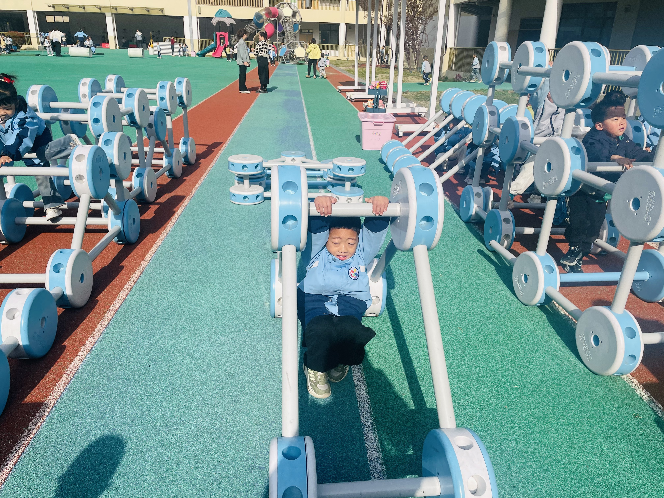 | 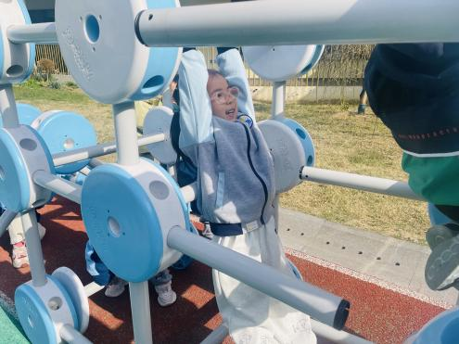
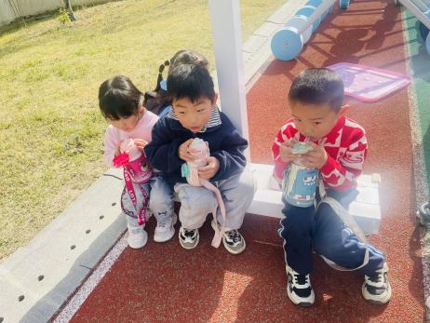 | 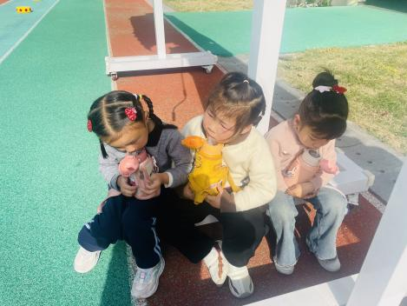 | 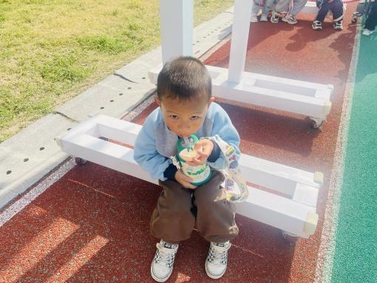
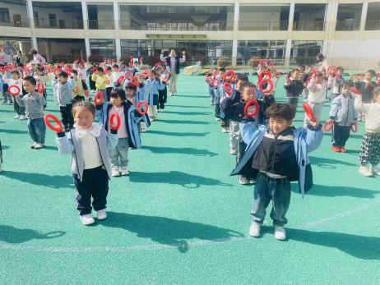 | 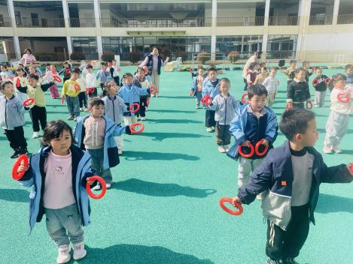 | 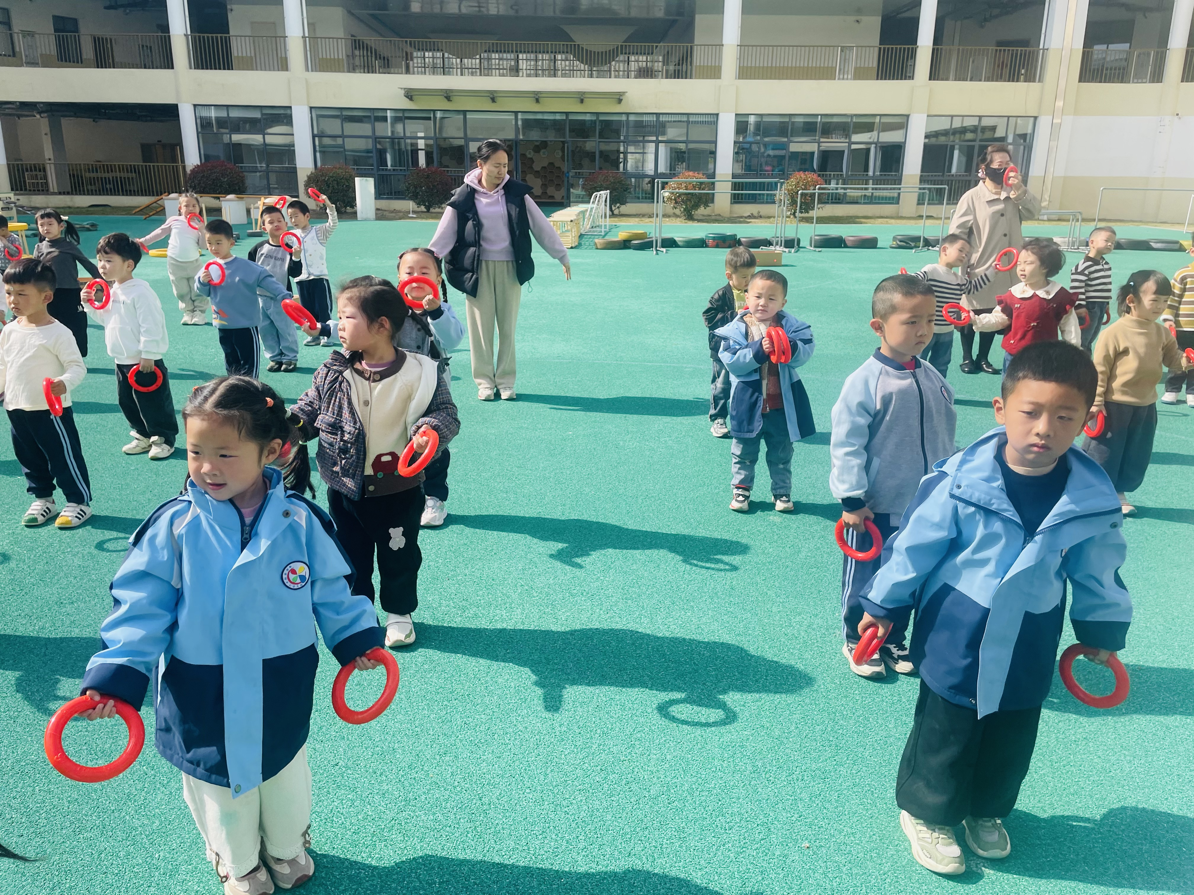
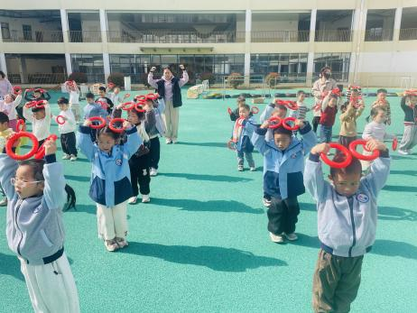 |  | 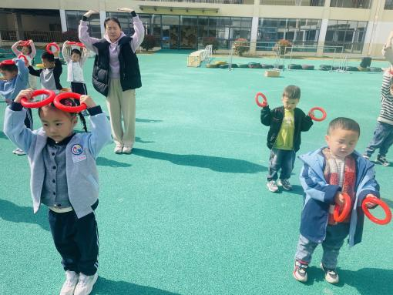

二、科学：春天来了
这是一节常识类科学活动。春天又称春季，是一年中的第一个季节。春天气候温暖适中，大部分地区有降雨气候多变，乍暖还寒。春天是万物复苏的季节，大自然中的柳树、小草等都发芽了，很多花朵竞相开放，如：迎春花、白玉兰、紫玉兰、矮牵牛、桃花、梨花、海棠、郁金香等。燕子、蝌蚪、蜜蜂等小动物也都出来活动了。人们换上了春装，出去踏青、郊游、放风筝。在孩子的周围、大自然中到处都表现着生机勃勃，变化万千的景象。本次活动我们将引导幼儿结合调查表和图片来感知春天的基本特征，并鼓励孩子们学着用较完整的语句描述自己知道的春天的变化。
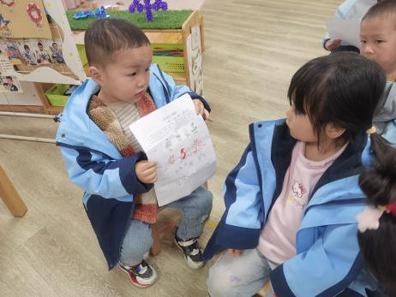 | 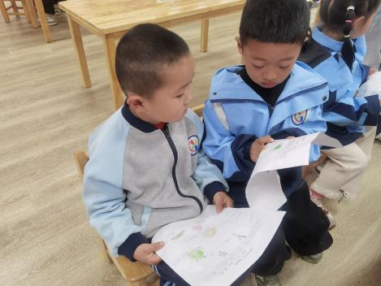 | 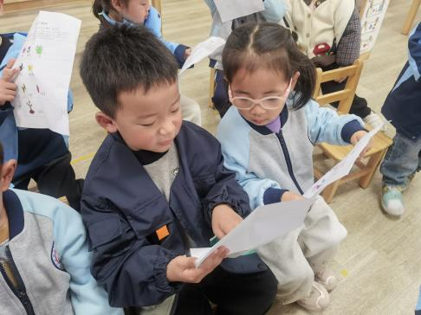
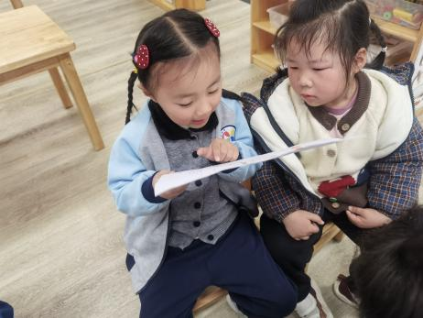 | 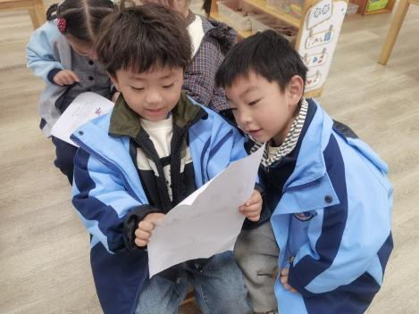 | 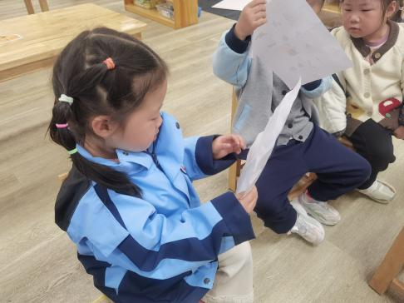
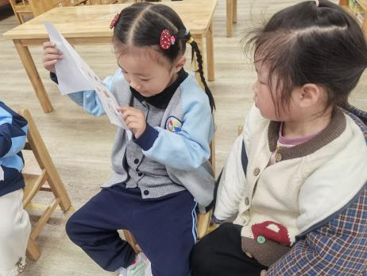 | 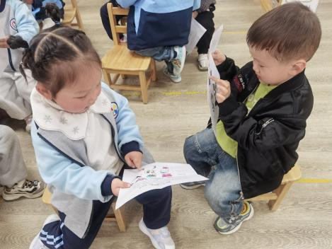 | 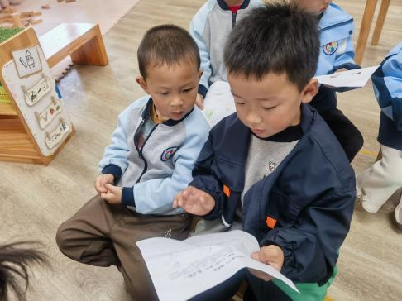
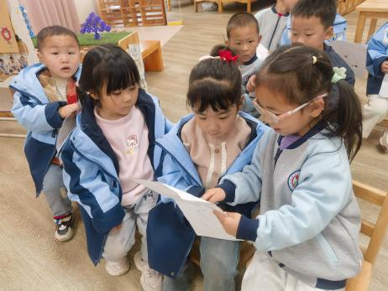
不知不觉，春天已经来到我们的身边，细心、喜欢探索的孩子们也在日常生活中已经初步发现春天到来的脚步，如：天气变暖了，花儿开了，衣服穿少了等。在之前的科学活动中幼儿能够用简短的词汇表述出自己的发现，但是还不够完整。在活动之前，蒋昕乐、程宇航、姜瑞、杨逸慧、薛安迪、查欣珞、张正尧、崔正轩、林书妤、丁梓彤、高若柠、于佳怡、高星辰、陈语汐、吴宥昕、吴心豪小朋友通过图片或调查表的形式记录下春天的足迹并与同伴分享，同时这是孩子们第一次接触调查表，对他们来说有一定的难度。

